Муниципальное бюджетное дошкольное образовательное учреждение детский сад «Ромашка»

город Кирсанов

Тамбовская область

Игра во II младшей группе № 1

«Почтальон принес посылку»

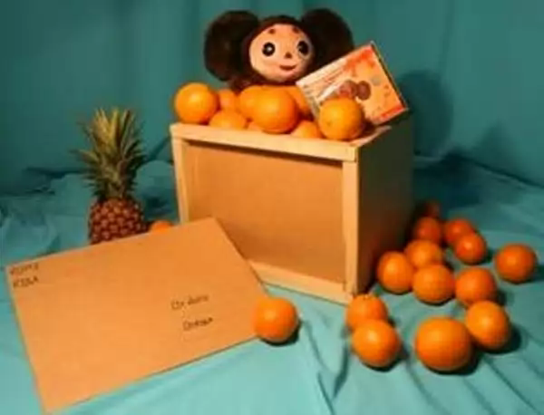

Воспитатель:
Горовенко А.Г.

август 2014 год
город Кирсанов

Интегрированная образовательная деятельность на тему:
«Почтальон принес посылку»
- Познание. Продолжать воспитывать у детей познавательный интерес к окружающему миру. Закрепить первоначальные представления о явлениях неживой природы, в частности о воде. Развивать понимание простейших причинно-следственных связей, отношений в системе «действие-результат». Воспитывать познавательную активность, желание узнавать новое, наблюдать, запоминать, сравнивать, экспериментировать.
- Коммуникация. Стимулировать речевую активность детей, сопровождать игровые действия словом. Учить детей понимать смысл целых предложений, словом побуждать детей к разнообразным действиям, понимать и использовать мимику. Развивать активную речь: побуждать повторять слова «тёплая», «холодная», «прозрачная», «мыльная», «чистая», «чумазая», «льётся», «журчит». Учить описывать предмет, отвечать на вопросы по поводу действий с ним (на что похоже мыло, гладкое или шершавое, приятно пахнет или нет, для чего оно?). Закреплять понимание слов, обозначающих части тела человека, простейшие бытовые и игровые поручения.
- Чтение художественной литературы. В процессе экспериментальной деятельности знакомить детей с малыми фольклорными жанрами (потешками, пестушками), раскрывающими отношение человека к воде, ее значимость.
- Художественное творчество. Воспитывать эстетические чувства, желание оберегать и создавать красивое.
- Социализация. Учить играть с куклой, радоваться встрече с ней. Закреплять знакомые игровые действия (купать и одевать куклу, показывать ей образцы действий, общаться доступными способами). Учить переносить знакомые игровые умения в новую ситуацию. Формировать умение передавать отношение к кукле, как к ребёнку, выражать ласку, понимать её состояние (весёлая, грустная, холодно ей или тепло и т.п.).
- Здоровье. Формировать начальные представления о здоровом образе жизни. Воспитывать культурно-гигиенические навыки, положительное отношение к водным процедурам, желание и умение самостоятельно умываться, мыть руки с мылом по мере загрязнения, перед едой, после прогулки и туалета.
- Безопасность. Вспомнить правила обращения с мылом и мыльной водой (не трогать мыльной рукой глазки, умывая личико с мылом, закрывать глазки и т. п.).
- Труд. Переводить действия игрового экспериментирования в полезное русло, формируя элементарные бытовые и трудовые навыки.
Предварительная работа. Дыхательные упражнения на отработку правильного длительного выдоха.
Материалы и оборудование. Посылка с мылом; кукла Машенька (с грязными ручками); таз с теплой водой; полотенце и зеркало для куклы; сюжетно-ролевая игра «Парикмахерская»
Ход.
Воспитатель вносит посылку и говорит:
- Ребята, посмотрите, нам пришла посылка. Как вы думаете, кто нам её принёс?
Дети: - Почтальон.
Воспитатель: - Как вы думаете, что в ней?
Дети вместе с воспитателем исследуют коробку (можно потрогать, потрясти, понюхать), пытаются угадать что там. Затем открывают посылку. Воспитатель выкладывает мыло на большой поднос и предлагает детям взять кусочек.
Воспитатель: - Что это такое? Что это за кирпичики такие? (мыло).
- Для чего оно? (ответы детей).
Дети исследуют его (рассматривают, гладят, нюхают).
Воспитатель вопросами побуждает детей рассказать о своих впечатлениях:
- Какое мыло у Маши?
- Погладим его, какое оно? (гладкое); понюхаем, какое мыло? (душистое, ароматное, приятно пахнет). Давайте вместе скажем: душистое, ароматное.
- Да, оно не очень приятно пахнет – это мыло называется хозяйственное.
- А кто знает для чего оно?
Если затрудняются, воспитатель объясняет, что хозяйственным мылом стирают вещи.
Воспитатель: - А это мыло называется туалетное, им моют руки, лицо, тело. Когда мы моем руки? (перед едой и после прогулки, по мере загрязнения). - А вы любите умываться и купаться?
Дети: - Да!
Стук в дверь. Взрослый (няня) заносит куклу с грязными ручками и говорит: «Ребята, посмотрите, кукла Маша в гости к вам пришла и прячется за дверью».
Воспитатель: - Ребятки, она в гости пришла, но ей стыдно было зайти. Как вы думаете, почему? Посмотрите, какие у неё ручки грязные.
Читает стихотворение А.Барто «Девочка чумазая»:
- Ах ты, Машенька чумазая,
Где ж ты ручки так измазала?
- Я на солнышке лежала,
Ручки кверху я держала,
Вот они и загорели!
Воспитатель: - Что-то Машенька хитрит, иль не правду говорит… Разве можно зимой загорать?
Дети: - Нет!
Воспитатель: - А когда можно загорать? (ответы детей).
Конечно же, загорать можно летом, когда солнышко яркое, тёплое, водичка тёплая.
- Ребята, я поняла: просто Маша боится умываться. А вы не боитесь?
Дети: - Нет!
Воспитатель: - Давайте Машеньке расскажем и покажем, как мы умываемся. Читает потешку, сопровождая действиями:
Ах, лады, лады
Не боимся мы воды,
Чисто умываемся,
Маше улыбаемся!
Воспитатель: - И не боятся наши малыши мыла.
Читает следующую потешку, сопровождая движениями:
Мыли мылом ушки
Мыли мылом ручки,
Вот какие ладушки,
Ладушки-ладошки.
Воспитатель: - Вот какие у нас ребята молодцы – не боятся ни воды, ни мыла. И ты не бойся, Машенька. Давайте поможем Машеньке искупаться, пусть она будет чистая, красивая.
Воспитатель: - Давайте потрогаем водичку – тёплая она или холодная? (тёплая); чистая или грязная? (чистая, прозрачная). В какой водичке надо купаться? (в тёплой).
- Давайте вместе скажем «водичка теплая, чистая, прозрачная».
Дети раздевают куклу, намыливают губки мылом, моют Машеньку, просят ее закрыть глазки, когда моют лицо и голову. Сопровождают свои действия словами: «моем щёчки, голову, спинку, ручки, ладошки, ножки» и т.д. Вытирают полотенцем, одевают, причёсывают. Воспитатель читает стих:
А водичка булькает,
А водичка пенится.
Машенька умоется,
Причешется, оденется.
Хлоп-хлоп ручками!
Полон мыла таз.
Ты не трогай, Машенька,
Мыльной ручкой глаз.
Воспитатель: - Вот какая Машенька чистая, красивая. Посмотри на себя в зеркало (Маша «смотрит» в зеркало). Ребята, Машенька улыбается, ей понравилось купаться. Она теперь, как и вы, не боится мыла и нужно расчесать куколку.
Воспитатель: - Сейчас мы с вами будем показывать фокусы. Но чтобы фокус получился, нужно как следует потренироваться. Предлагает детям подуть на снежинки через трубочку – дыхательное упражнение «Снежинки» (для тренировки длительного выдоха).
Воспитатель: - Теперь мы будем дуть точно так же, только в стаканчики с водой.
Напоминает, что через трубочку нужно только выдыхать, сильно дуть, вдыхать нельзя – мыльная вода попадет в рот. В стаканчике с мыльной водой появляются пузыри. Воспитатель, предлагает описать их – какого они цвета, на что похожи.
Воспитатель: - А теперь я вам предлагаю поиграть в игру «Поймай пузыри»
(воспитатель выдувает мыльные пузыри, а дети ловят их бумажными кулёчками).
Игра сопровождается словами:
Ты смотри, смотри, смотри:
Полетели пузыри –
Красный, жёлтый, голубой –
Ты поймай себе любой!
Итог занятия.
Вопросы детям:
Понравилось вам играть в новую игру?
А еще что понравилось?
Кто к вам в гости приходил?
Чего боялась Машенька?
Кто принес посылку?
Что в ней было?
А для чего нам необходимо мыло?
А вы любите умываться?

